бумажные чеки опасны !
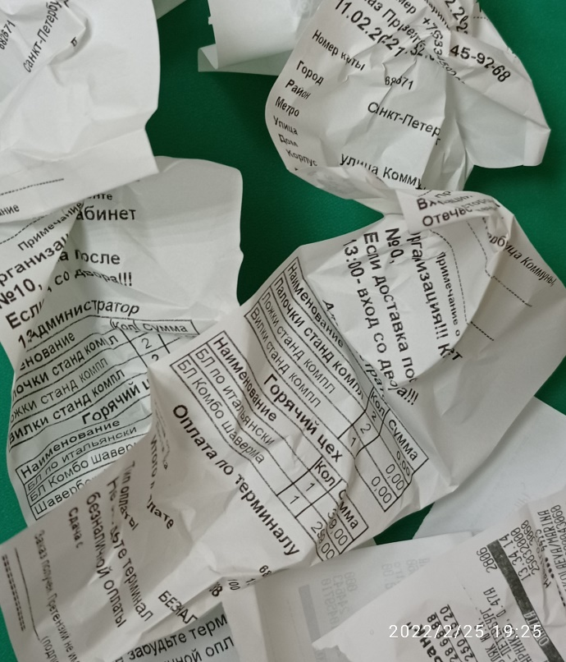
Одним из результатов наших с вами, граждан покупок является платежный документ – кассовый чек. В магазине нам обязательно выдают «бумажный» чек. При онлайн-покупке бывает, что и без «бумажного». Также мы можем запросить чек, подтверждающий проведение соответствующей операции в терминале. Все давно к ним привыкли, обращаются вольно, представляя, что это кусочек бумаги с нанесенными на нем знаками, свидетельствующими о неких фактах из жизни обладателя (покупка товара, оплата услуг, денежный перевод родственнику и т.п.).
Однако кажущаяся «безобидность» чека скрывает большую угрозу не только для человека, но и для всего окружающего мира!
В России ежегодно уходит в отходы более 10 000 тонн термобумаги, это сопоставимо с одной грузовой машиной в день.
Фото автора
Так называемый бумажный чек производится с использованием термобумаги и специальных химических веществ, в том числе бисфенола А или S. Это вещество попадает в организм человека через кожу и способно вызвать нарушения мозга, репродуктивной и эндокринной систем и даже онкологию.
Всего за пять секунд подержав чек в руке, кожа получает до 1 мкг опасного токсина. Мокрый же чек способствует проникновение через кожу бисфенола в разы больше.
При производстве чека на бумажном носителе затрачиваются колоссальные природные ресурсы: древесина, вода, электроэнергия; кроме того, выделяется углекислый газ, содействующий изменению климата на Земле.
«Бумажный» чек нельзя перерабатывать вместе с бумагой, их нужно перерабатывать отдельно. Если такой чек попадет в партию с бумагой, то партия может быть испорчена.
Прогресс давно шагнул далеко вперед, электронный чек стал равен «бумажному», но «бумажный» чек цепко держит «оборону». И видится, что он ещё долго будет иметь свою нужность.
Вместе с тем, мы уже сейчас можем начать делать свой вклад в сохранение Природы!
Призываю Вас в тех случаях, когда можно обойтись без «бумажного» чека, отказаться от его получения, отдавать предпочтение его электронному собрату. Не выбрасывать «бумажные» чеки, а постараться сдать на переработку. Не везде, можно сказать в редких местах можно их сдать, но они есть.
Например, редкие фракции, в том числе и чеки принимает в переработку магазин «Крупа» https://krupazws.ru/, адрес: Санкт-Петербург, Аптекарский проспект, дом 18; часы работы: понедельник – пятница с 09:00 до 21:00 час., суббота и воскресенье с 11:00 до 21:00 час.
Компания «ПромКартонТрейд» https://promcartontrade.ru/ организует быструю и качественную утилизацию кассовых чеков для их последующей переработки. Адрес пункта: Ленинградская обл. г. Сертолово, улица Индустриальная, дом 7.

Подготовил: Председатель ПДКН Николаева М.А.
Статья подготовлена с использованием информации, полученной из глобальной сети «Интернет», в том числе:
- Страница группы «Чистые Игры/ Санкт-Петербург» в российской социальной сети «ВКонтакте»: https://vk.com/cleangames_spb;
- Официального сайта магазина «Крупа»: https://krupazws.ru/;
- Официального сайта Компании «ПромКартонТрейд» https://promcartontrade.ru/.

